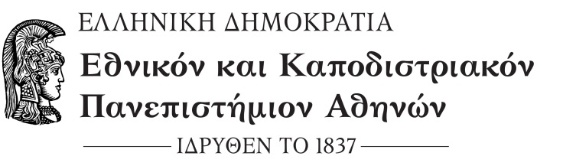

**ΣΧΟΛΗ ΕΠΙΣΤΗΜΗΣ ΦΥΣΙΚΗΣ ΑΓΩΓΗΣ & ΑΘΛΗΤΙΣΜΟΥ**

**ΤΜΗΜΑ ΕΠΙΣΤΗΜΗΣ ΦΥΣΙΚΗΣ ΑΓΩΓΗΣ &ΑΘΛΗΤΙΣΜΟΥ**

Αθήνα 6/5/2019

**ΛΗΞΗ ΕΑΡΙΝΟΥ ΕΞΑΜΗΝΟΥ ΚΑΙ ΕΝΑΡΞΗ ΕΞΕΤΑΣΕΩΝ ΕΑΡΙΝΟΥ ΕΞΑΜΗΝΟΥ ΑΚΑΔΗΜΑΪΚΟΥ ΕΤΟΥΣ 2018-19**

Υπενθυμίζεται ότι το Εαρινό εξάμηνο του τρέχοντος Ακαδημαϊκού έτους λήγει στις 31 Μαΐου 2019 και οι εξετάσεις περιόδου Ιουνίου θα πραγματοποιηθούν από 10 Ιουνίου 2019 έως και 28 Ιουνίου 2019.

Από τη Γραμματεία